مذكرة اخبارية للمديرية الجهوية لجهة طنجة تطوان الحسيمة
الرقم الاستدلالي للأثمان عند الاستهلاك أساس : (2017 :100) لمدينة تطوان
في شهر ماي 2026 انخفضت أسعار الاستهلاك على المستوى الوطني بنسبة (0.7’% ) خلال شهر واحد في حين ارتفعت أسعار الاستهلاك بما يقارب (2.4% ) خلال سنة كاملة.
على المستوى الشهري انخفض الرقم الاستدلالي للمواد الغذائية ب 1.7’% في شهر ماي 2026 مقارنة بشهر ابريل .2026 ويعزى ذلك الى انخفاض أثمان .الخضراواتب7.8% ‏، الفواكهب2.7% ‏، الأسماك والمأكولات البحريةب1.2% ‏، الحليب والجبن والبيضب1% ‏، اللحمب0.9% ‏، المياه المعدنية، والمشروبات الغازية، وعصائر الفاكهة والخضراوات (بدون تاريخ)ب0.7% ‏، مقهى، شاي وكاكاوب0.3% ‏ و مواد غذائية غير مصنفة في مكان آخرب0.2% ‏
في حين، ارتفع التغير الشهري للرقم الاستدلالي للمواد غير الغذائية ب (0.1% ) جراء زيادة أثمان الأقسام التالية: السكن، والمياه، والغاز، والكهرباء، وأنواع الوقود الأخرىب1.4% ‏، سلع وخدمات متنوعةب0.5% ‏ و الاتصالاتب0.2% ‏ .
على المستوى السنوي،ارتفع الرقم الاستدلالي للمواد الغذائية ب 0.8% في نونبر 2025 مقارنة بنظيره من السنة الماضية،ويعزى ذلك إلى زيادة أثمان المواد المكونة للمجموعات التالية: اللحمب12% ‏، الفواكهب6.3% ‏، الأسماك والمأكولات البحريةب5.2% ‏، التبغب4% ‏، الخضراواتب3% ‏، مواد غذائية غير مصنفة في مكان آخرب2.1% ‏، السكر، والمربى، والعسل، والشوكولاتة، والحلوياتب1.6% ‏، مقهى، شاي وكاكاوب0.8% ‏ و المياه المعدنية، والمشروبات الغازية، وعصائر الفاكهة والخضراوات (بدون تاريخ)ب0.6% ‏. وعلى الرغم من الانخفاضات المسجلة في أثمان المواد المكونة للمجموعات التالية: الزيوت والدهونب22.6% ‏، الحليب والجبن والبيضب3% ‏ و الخبز والحبوب و خدمات تقديم الطعامب0.2% ‏ و كذا استقرار أثمان NA فإن ذلك لم يؤثر على التطور العام.
كما سجل التغير السنوي لمؤشر المواد غير الغذائية ارتفاعا ب 3.9 %، نتيجة التباين بين أقسامه حيث انخفض قسم الترفيه والثقافةب1.1% ‏ بينما ارتفع مواصلاتب13.6% ‏
3- تطور معدل التغير السنوي (%) للرقم الاستدلالي للأثمان عند الاستهلاك لشهر ماي
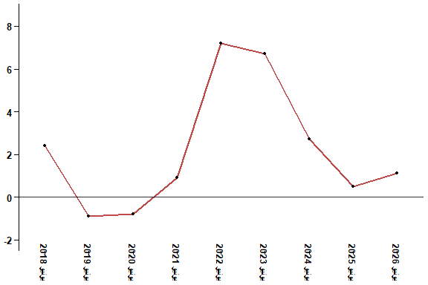
في ماي 2026 ارتفع الرقم الاستدلالي للأثمان عند الاستهلاك ب 2.4 % مقارنة بشهر ماي 2025
4- تطور معدل التغير السنوي (%) للرقم الاستدلالي للأثمان عند الاستهلاك لشهر ماي
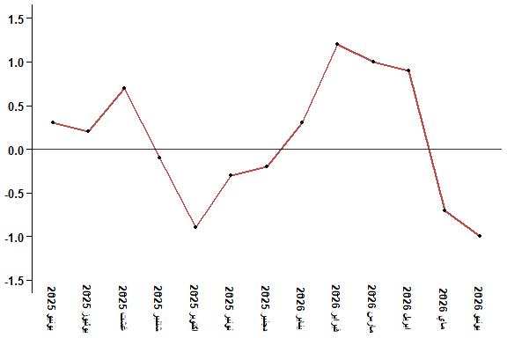
في ماي 2026 انخفظ الرقم الاستدلالي للأثمان عند الاستهلاك ب 0.7 % مقارنة بشهر ابريل 2026
جدول 3: الرقم الاستدلالي للأثمان عند الاستهلاك لمدينة تطوان ماي :2026 (أساس 2017:100)
التغير (%) منذ |  |  | الرقم الاستدلالي لشهر |  |  |  |  | الترجيحات | أقسام المواد
12 شهرا | 3أشهر | شهر واحد | يونيو 2026 | ماي 2026 | ابريل 2026 | مارس 2026 | يونيو 2025
-1,3 | -3,1 | -1,6 | 132,1 | 134,2 | 136,5 | 136,3 | 133,9 | 40,725 | المواد الغذائية
-1,6 | -3,3 | -1,6 | 131,2 | 133,4 | 135,8 | 135,7 | 133,3 | 38,964 | 01- المواد الغذائية والمشروبات غير الكحولية
4,0 | 1,0 | 0,0 | 152,0 | 152,0 | 152,0 | 150,5 | 146,1 | 1,761 | 02- المشروبات الكحولية والتبغ
3,2 | 1,2 | -0,5 | 114,3 | 114,9 | 114,8 | 113,0 | 110,8 | 59,275 | المواد غير الغذائية
-0,9 | -2,2 | -0,9 | 112,2 | 113,2 | 114,0 | 114,7 | 113,2 | 5,835 | 03 - الملابس والأحذية
1,5 | 1,2 | -0,2 | 110,8 | 111,0 | 109,5 | 109,5 | 109,2 | 14,202 | 04 - السكن والماء والكهرباء والغاز ومحروقات أخرى
0,9 | 0,1 | 0,4 | 111,6 | 111,2 | 111,9 | 111,5 | 110,6 | 5,602 | 05 - الأثاث والأدوات المنزلية والصيانة العادية للمنزل
-0,5 | -0,4 | 0,0 | 103,0 | 103,0 | 103,0 | 103,4 | 103,5 | 6,594 | 06 - الصحة
10,1 | 5,9 | -3,0 | 121,8 | 125,6 | 127,1 | 115,0 | 110,6 | 7,416 | 07 - النقل
-0,3 | 0,5 | 0,0 | 97,3 | 97,3 | 97,1 | 96,8 | 97,6 | 2,560 | 08 - المواصلات
-1,1 | -0,7 | 0,0 | 105,6 | 105,6 | 106,5 | 106,3 | 106,8 | 2,432 | 09 - الترفيه والثقافة
10,9 | 0,0 | 0,0 | 129,5 | 129,5 | 129,5 | 129,5 | 116,8 | 5,358 | 10 - التعليم
6,3 | 5,6 | 0,2 | 123,1 | 122,9 | 123,5 | 116,6 | 115,8 | 2,468 | 11 - مطاعم وفنادق
2,6 | 1,0 | -0,2 | 122,4 | 122,7 | 122,1 | 121,2 | 119,3 | 6,808 | 12 - مواد وخدمات أخرى
1,1 | -0,8 | -1,0 | 121,6 | 122,8 | 123,7 | 122,6 | 120,3 | 100,000 | الرقم الاستدلالي العام
المندوبية السامية للتخطيط، مديرية الإحصاء -البحث الوطني حول الأثمان عند الاستهلاك

